MEDIENINFORMATION | März 2021
Universitätsbibliothek Graz, A

Herausragend vereint

Am Campus der Karl-Franzens-Universität Graz entstand eine eindrucksvolle Begegnungs- und Studierstätte: Die neue Uni-Bibliothek vereint stimmig Altes und Neues. Neben VISS Fassade sorgen diverse Türen und Fenster der Reihe Janisol für Schutz und Sicherheit.

Bildungsbauten prägen die Gesellschaft und ihre Zukunft, sie entscheiden mit über die Qualität des Lernens und Forschens. Wo sich anspruchsvolle Bildung mit entsprechenden architektonischen Gegebenheiten vereint, ebnet sich im Idealfall ein fruchtbares Feld für die Ausbildung zukunftsfähiger Persönlichkeiten.
Im Wissen um diese Zusammenhänge optimiert die Universität Graz ihre bauliche Infrastruktur kontinuierlich: Mit der Sanierung und Erweiterung der Bibliothek hat die Bundesimmobiliengesellschaft BIG als Bauherr eine repräsentative, zeitgemäß ausgestattete Bibliothek geschaffen, die modernsten Forschungsstandards gerecht wird. Zudem ist sie ein Paradebeispiel für die gelungene Kombination vermeintlicher Gegensätze: Historische Gebäude wurden um modernste Architektur ergänzt, Theorie trifft Praxis und Wissenschaft trifft Kunst. Die von der BIG beauftragte internationale Ausschreibung erfolgte im Frühling 2015. Am Wettbewerb beteiligten sich 35 Büros aus ganz Österreich sowie zwei aus Deutschland. Aus den fünf zugelassenen Projekteingaben wurde schließlich der Vorschlag des Grazer Architekturbüros Atelier Thomas Pucher als Siegerprojekt ermittelt. Nach rund drei Jahren Bauzeit eröffneten am 26. September 2019 die Universität Graz und die BIG die neue Universitätsbibliothek.

Zentrum des Universitätscampus
Die Bibliothek erhielt durch die Umgestaltung ein völlig neues Aussehen, das vor allem durch den weit vorkragenden, zweigeschossigen Glasbalken geprägt wird. Dieser wurde auf den historischen Lesesaal aus dem Jahr 1895 aufgesetzt. Durch den Abriss des Zubaus aus den 1970er-Jahren wurde die historische und denkmalgeschützte Fassade an der Nordseite der Bibliothek freigespielt. Davor entstand ein großer überdachter Platz. Dessen städtebauliche Wirkung auf diesen zentralen Bereich des gesamten Campus wurde von der Jury in ihrer Begründung des Entscheids besonders hervorgehoben.
Das neue Gebäude wird den Anforderungen einer Bibliothek des 21. Jahrhunderts gerecht. Es vereint unterschiedliche Baukörper, Funktionen, Räume und Stile zu einem homogenen Ensemble. Architekt Thomas Pucher verband zudem Bibliothek und Hauptgebäude mit einem transparenten Atrium und fügte das über Jahrzehnte gewachsene Konglomerat an Ergänzungen und Anbauten zu einem großen Ganzen zusammen. Die Intention, die ursprüngliche Bibliothek und den historischen Teil des Gebäudes herauszu

schälen, ist gelungen. Das Zusammenfügen der Gegensätze zwischen dem unter Denkmalschutz stehenden Bestand und dem Neubau dient den Besuchenden als Inspiration, während das Bibliotheksgebäude das neue Zentrum des Universitätscampus bildet. Das neue Atrium übernimmt die Funktion als Eingangs- und Veranstaltungshalle und dient als zentraler Verkehrsknotenpunkt mit Zugängen aus dem Norden und dem Süden sowie vom Universitätshauptgebäude. Von hier aus gelangen die Studierenden sowohl in den Hörsaal als auch zu den Servicestellen der Bibliothek. Sie erreichen außerdem die Benutzerarbeitsplätze im Lesesaal und in den neuen Obergeschossen im Glasbalken.
So sind erstmalig die Gebäudeteile mit mehr als 11.000 Quadratmetern zu einer Einheit zusammengewachsen. Dazu wurden in den vergangenen drei Jahren 4000 Kubikmeter Erde bewegt, 4200 Kubik Beton in Form gegossen, 400 Tonnen Stahl sowie 3500 Quadratmeter Glas verbaut. Die Investitionssumme belief sich auf rund 28 Millionen Euro.

Sachliche Glasfassade
Der Neubau ist geprägt durch eine klare, sachliche Formensprache – und viel Glas. Dabei kamen diverse Profilsysteme von Schüco und Jansen zum Einsatz. So beispielsweise das Fassadensystem Jansen VISS Fassade, das sich hervorragend für hochwärmegedämmte Fassadenkonstruktionen mit Passivhauszertifikat für jede Anwendung eignet, sowohl bei Neubauten als auch beim Bauen im Bestand. Entsprechend den statischen Erfordernissen, den Scheibengrößen oder den Füllelementdicken können die technisch und wirtschaftlich optimalen Komponenten aus dem Systembaukasten ausgewählt werden.
Auf dem neuen Uni-Campus kamen auch die Brandschutztüren Janisol C4 EI60 und Janisol 2 EI30 zum Einsatz. Das hochwärmegedämmte System Janisol HI wurde für Türen und Fenster ohne Brandschutzeigenschaften verbaut. Für ein angenehmes Raumklima sorgen thermisches Glas nach dem neuesten Stand der Technik, Blendschutz und Belüftung. Auf nachhaltige Bauweise und ökologische Energieformen wurde großes Augenmerk gelegt. Das Gebäude ist mit effizienter Wärmerückgewinnung und energiesparender LED-Beleuchtung ausgestattet, die sich am Tageslicht orientiert. Die 630 Quadratmeter große Photovoltaik-Anlage auf dem Dach des Gebäudes liefert seit Mai 2019 Energie fürs Universitäts-Stromnetz; sie produziert rund 180.000 Kilowattstunden Strom pro Jahr.
Christa Neuper, die Rektorin der Universität Graz, fasst die Qualitäten der neuen Bibliothek wie folgt zusammen: „Exzellente Wissenschaft braucht exzellente Infrastruktur. Die neue Universitätsbibliothek entspricht allen Anforderungen, die eine Bildungs- und Forschungsinstitution des 21. Jahrhunderts braucht. Dazu zählen attraktive Lernplätze, Zugang zu digitalen Medien und moderne Technik im Hörsaal – passend zum zukunftsweisenden Motto der Universität Graz: We work for tomorrow!“ (GB)

BAUTAFEL:

Bauherr:
Universität Graz und die Bundesimmobiliengesellschaft (BIG), Graz
Architektur:
Atelier Thomas Pucher ZT GmbH, Graz
Metallbau:
Strabag, Wien
Ferroglas Glasbautechnik GesmbH, Hörsching
Heidenbauer Stahl und Tragwerk GmbH, Bruck/Mur
Verwendete Stahlprofilsysteme:
Janisol HI, Janisol 2 EI30, Janisol C4 EI60, VISS Fassade

Text: Gerald Brandstätter, Conzept-B Zürich
Fotos: György Palkó, Kisvárda
Bildrechte: Jansen AG, Oberriet/CH

Ansprechpartner für die Redaktionen:

Jansen AG
Anita Lösch
Industriestrasse 34
CH-9463 Oberriet SG
Tel.: +41 (0)71 763 99 31
Fax: +41 (0)71 763 91 13
Mail: anita.loesch@jansen.com

Anne-Marie Ring
Wilhelm-Dieß-Weg 13
DE-81927 München
Tel.: +49 (0)89 21 11 12 06
Fax: +49 (0)89 21 11 12 14
Mail: a.ring@bautext.de

BILDÜBERSICHT:

Die redaktionelle Nutzung der Bilddaten ist an den vorliegenden Objektbericht gebunden.

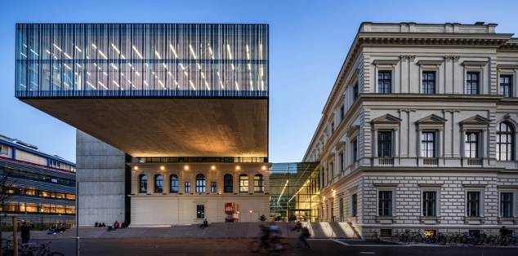

Bild 1: Ein weit vorkragender, zweigeschossiger Glasbalken wurde auf den historischen Lesesaal aus dem Jahr 1895 aufgesetzt. So entstand ein großer überdachter Platz.

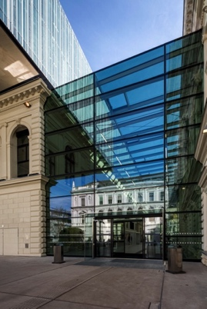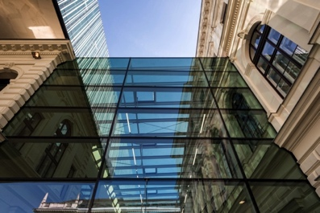

Bild 2a und 2b: Ein transparentes Atrium aus dem Stahlprofilsystem Jansen VISS Fassade verbindet Bibliothek und Hauptgebäude der Universität neu zu einer Einheit.

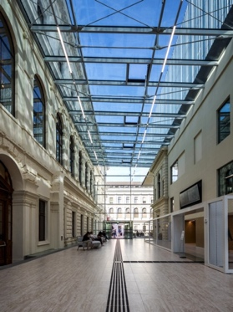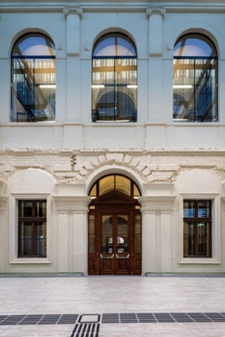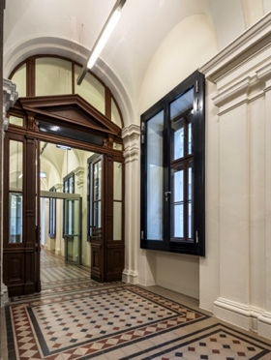

Bild 3, 4 und 5: Für Türen und Fenster wurde auf dem neuen Uni-Campus das hochwärmegedämmte System Janisol HI verbaut. Ebenfalls zum Einsatz kamen die Brandschutztüren Janisol C4 EI60 und Janisol 2 EI30.

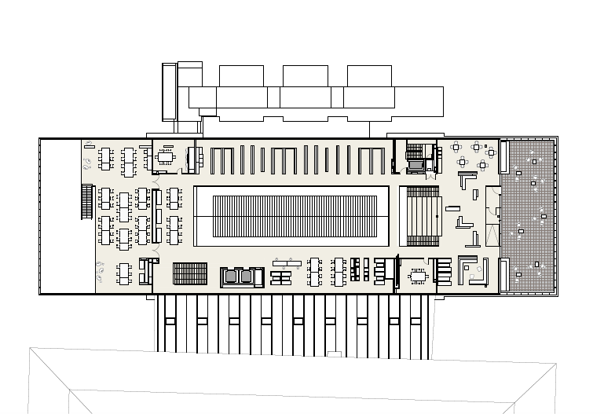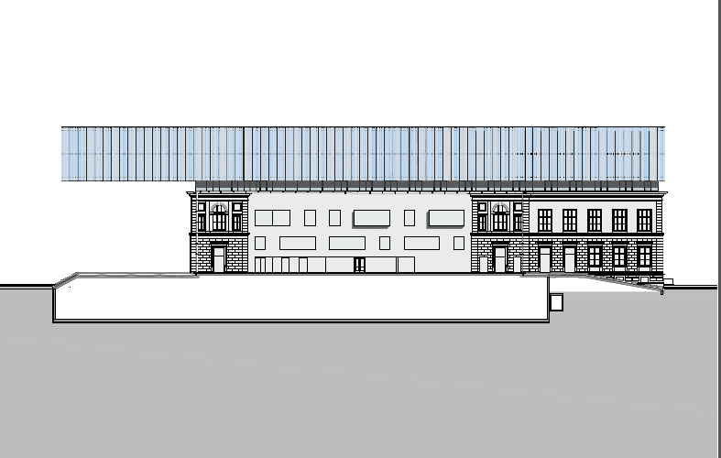

Grafik 1 und 2: Durch den weit vorkragenden, zweigeschossigen Glasbalken, der auf den historischen Lesesaal aus dem Jahr 1895 aufgesetzt wurde, erhielt die Bibliothek ein völlig neues Aussehen. (Pläne: Atelier Thomas Pucher ZT GmbH, Graz)

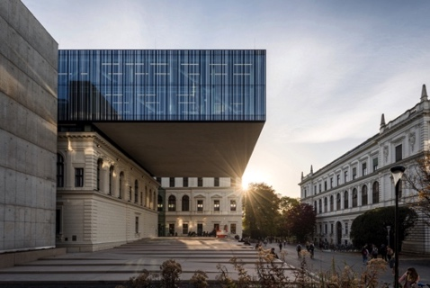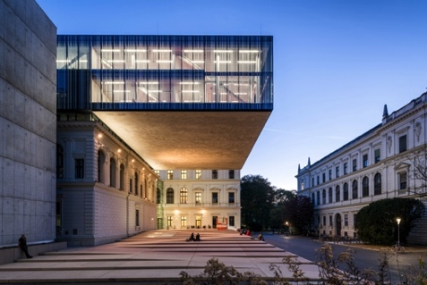

Bild 6a und 6b

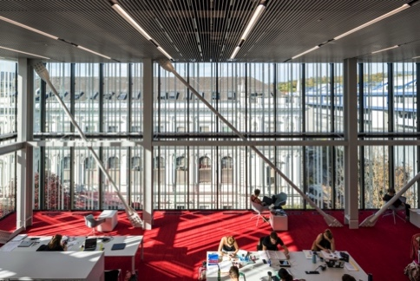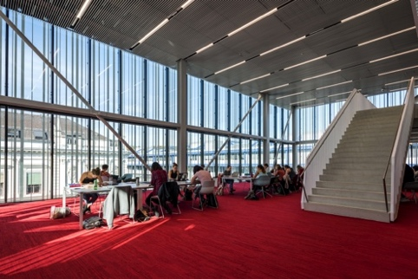

Bild 7a und 7b

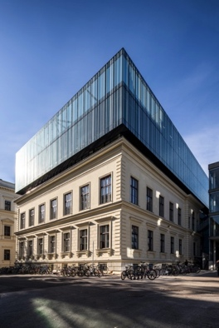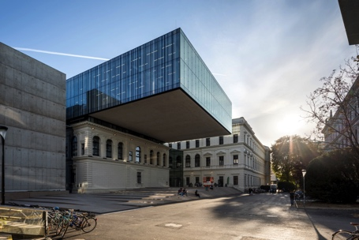

Bild 8a und 8b

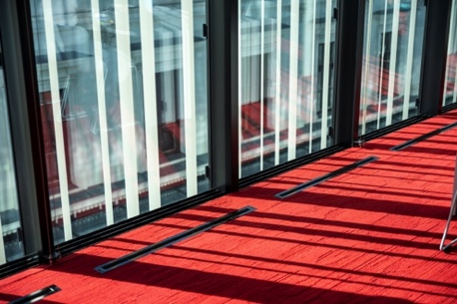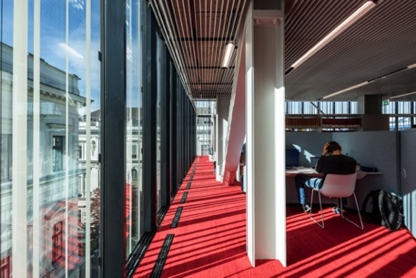

Bild 9a und 9b

